**2021年1月浙江省普通高校招生**选考**科目考试**

地理试题

姓名： 准考证号：

本试题卷分选择题和非选择题两部分，共8页，满分100分，考试时间90分钟。

考生注意：

1．答题前，请务必将自己的姓名、准考证号用黑色字迹的签字笔或钢笔分别填写在试题卷和答题纸规定的位置上。

2．答题时，请按照答题纸上“注意事项”的要求，在答题纸相应的位置上规范作答，在本试题卷上的作答一律无效。

选择题部分

1. 选择题（本大题共29小题，每小题2分，共40分。每小题列出的四个备选项中只有一个是符合题目要求的，不选、多选、错选均不得分）

丹霞山地处南岭山脉中段南麓，是我国重要的南北植被的天然分界线之一。丹霞梧桐是多年生小乔木，属国家珍稀濒危保护植物，每年夏初开紫花，秋季叶子变黄。某科考小组调查发现，丹霞梧桐在该地主要分布崖壁上。下图为该小组调查区域内丹霞梧桐分布情况，据此完成下面小题。

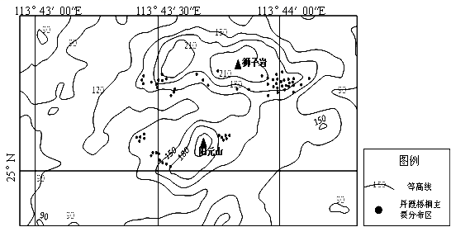

1．丹霞梧桐特征可能是

A．四季常青 B．根系发达 C．喜阴喜湿 D．耐盐耐碱

2．野外实地调查丹霞梧桐植株数量的最佳月份是

A．1月 B．4月 C．7月 D．10月

3．丹霞山地区是我国的

A．热带植被南界 B．亚热带植被北界

C．暖温带植被南界 D．中温带植被北界

据报道，2012年12月27日，中国北斗卫星导航系统开始向我国及周边地区提供导航服务，明年年底正式运行时将覆盖亚太大部分地区，到2020年，中国将建成覆盖全球的北斗卫星导航系统。北斗卫星导航系统由空间端、地面端和用户端三部分组成。空间端包括5颗静止轨道卫星和30颗非静止轨道卫星。地面端包括主控站、注入站和监测站等若干个地面站。用户端由北斗用户终端以及与美国GPS、俄罗斯“格洛纳斯”（GLONASS）、欧洲“伽利略”（GALILEO）等其他卫星导航系统兼容的终端组成。

读图，回答题。

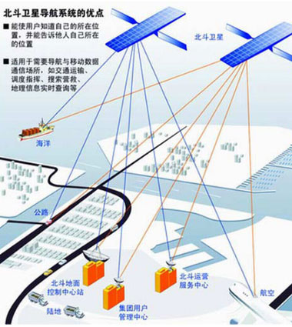

4．中国北斗卫星导航系统命名为

A．BJS B．BDS

C．CNS D．GIS

5．对比其他国家的卫星导航系统，中国北斗卫星导航系统的功能优异表现在：

A．全能性、全天候、连续性

B．全球性、实时性、全天候

C．全球性、兼容性、精确性

D．全能性、全球性、实时性

地表蒸散是指地表土壤蒸发和植物蒸腾的总和，是土壤—-植物——大气连续体系中水分运动的重要过程，是植物生长发育至关重要的水分和能量来源，是陆面生态系统与水文过程的重要纽带。读“祁连山海拔2600-3800m内某流城不同地表实测蒸散对比和降水逐月分配图”，完成下面小题。

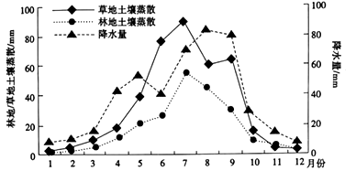

1. 该流域内8月份草地土壤蒸散相对较低的主要原因可能是

A．纬度比较低 B．海拔比较高 C．阴雨天气多 D．径流量较大

7．某城市由于交通拥堵，建地铁以解决城市交通问题，下图为“该城市地铁规划走向示意图”。该城市地铁建设对城市空间扩展的影响是（   ）

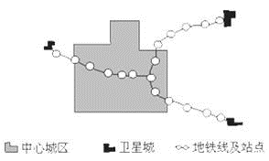

A．在地铁站点形成新的卫星城 B．城市空间将沿地铁向卫星城方向发展

C．中心城区将出现空心化 D．在地铁沿线将出现大量工业区

8．中国南极第四个考察站——泰山站于2014年2月建成。读“我国南极考察站分布图”和“泰山站建筑外景图”(下图) ，关于泰山站的描述正确的是：

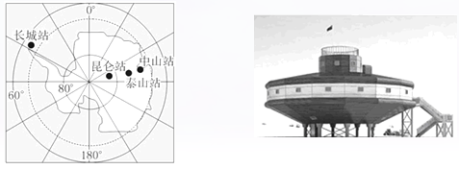

A. 所处自然带为苔原带

B. 高脚式的灯笼状建筑有利于通风防暴雪堵门

C. 常年吹东北风

D. 高脚式的灯笼状建筑有利于防紫外线辐射

在渭河的支流赤水河上，有一处独特的景观——桥上桥（桥上桥的下桥始建于清康熙六年（1667），道光十二年（1832）在原桥上叠建一桥为上桥。桥上桥所在区域等高线地形图，在该区域海拔400～800米的山地与平原之间，分布着山麓洪积扇和黄土台塬。读图回答下面小题。

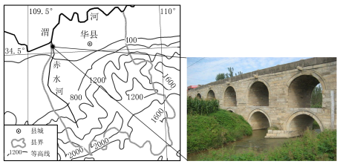

               桥上桥景观

9．桥上桥所在地形区的自然带为

A．亚热带常绿阔叶林带 B．亚热带常绿硬叶林带 C．温带草原带 D．温带落叶阔叶林带

10．赤水河的水文特征是

A．径流季节变化小 B．径流年际变化小 C．结冰期较短 D．河水含沙量小

11．叠建桥上桥的根本原因是

A．河流流量增加 B．流水侵蚀 C．泥沙淤积 D．地壳上升

冬水田，是在灌溉条件差的地区，蓄秋雨于田，下图是某摄影爱好者在一月份拍摄的逆光夕阳景观图片，摄于重庆某山区。根据有关信息完成下面小题。



12．稻田冬季灌水的主要目的是 （ ）

A．预防干旱 B．调节小气候

C．保持土壤肥力 D．冬季稻田养鱼

13．景观梯田坡向大体朝向 （ ）

A．东 B．南 C．西 D．北

雾是悬浮于近地面大气层中的大量水滴或冰晶，使水平能见度小于1千米的现象。图a和图b分别是1986～2007年四川省乐山市(长江沿岸城市)和峨眉山雾日的月际变化图，回答下题。

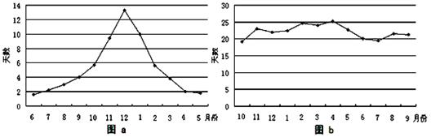

14．乐山市与峨眉山雾日的差异是

①乐山市夏季多雾 ②乐山市冬季多雾

③峨眉山全年多雾 ④峨眉山年均雾日数比乐山市多

A．①②③ B．②③④ C．①②④ D．①③④

15．乐山市与峨眉山雾日季节差异的解释

A．冬季，峨眉山气温低，空气对流旺盛而多雾

B．冬季，乐山市靠近长江边，水汽充足易饱和

C．夏季，峨眉山降水多，所以多雾

D．夏季，乐山市海拔低气温高，近地面水汽不易饱和凝结成雾

南京 “法国梧桐”并非乡土树种，也非真正的法国梧桐，而是英国科学家培育并率先用于伦敦的行道树，如此命名是因为由法国传教士引入我国。为迎接孙中山先生奉安大典，南京在中山大道等城区道路两侧大规模栽种此树且长势良好。20世纪90年代出现第一次大量砍伐后市民不断出现“护绿行动”。下图为南京某道路“法国梧桐”景观图。据此完成下面小题。

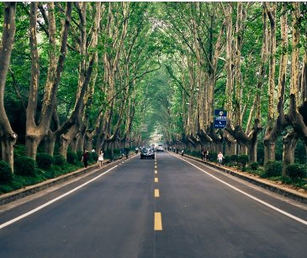

16．“法国梧桐”在南京长势良好的主要因素是

A．土壤肥沃 B．降水充足 C．政策支持 D．风力较小

17．作为行道树，南京“法同梧桐”在园林管理中应重点做好

A．防冻 B．浇水 C．修剪 D．清扫

18．推测南京“法国梧桐”被大量砍伐最可能是因为

A．引发疾病 B．获取木材 C．树龄太长 D．市政建设

当气流过了山顶后，空气沿背风坡下沉，湿度显著减少，温度也会越来越高；其增温影响可促使农作物、水果早熟，强大的焚风可造成干热风灾害和森林火灾；冬季强焚风可引起山区雪崩，干燥风吹入吐鲁番盆地，焚风效应也是引起吐鲁番高温的原因之一。据此回答下列问题

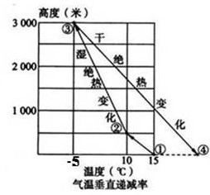

19．上图为一气团经过某一山脉时的气温状况曲线，读图，有关说话正确的（ ）

A．①~②气团中所含水汽最少，

B．②~③出现山地降水

C．③~④位于山地的迎风坡

D．④~③比①~②气温垂直递减率小

20．垂直高度差和空气干湿度是影响焚风效应的重要因素，下列四地相比，焚风较不明显的地区是（ ）

A．天山南坡， B.太行山东坡，

C．大兴安岭东坡 D.武夷山西北坡。

二、选择题Ⅱ（本大题共5小题，每小题3分，共15分。每小题列出的四个备选项中只有一个是符合题目要求的，不选、多选、错选均不得分）

风化坑是岩石顶面上因积水风化作用而产生的凹坑,我国珠江口庙湾岛上的花岗岩风化坑最为典型,它多出现在裸露的巨大砾石顶部,及平坦或坡度较小的岩石面上。研究者在凹坑内发现岩石的长石经外力作用,其钙、钾等元素流失,并向黏土矿物转化。左图示意风化坑剖面,右图示意地壳物质循环。据此完成下列各题。

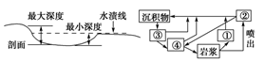

21．岩石按成因分类,庙湾岛的风化坑属于右图所示的

A．①类岩石 B．②类岩石 C．③类岩石 D．④类岩石

22．形成庙湾岛风化坑的主要外力作用是

A．物理风化 B．化学风化 C．流水侵蚀 D．海浪侵蚀

23．在平坦或坡度较小的岩石面上易形成风化坑的主要原因是

A．利于潮水涨落,加速海浪侵蚀 B．利于凹坑积水,促进化学风化

C．利于风化物迁移,增强流水侵蚀 D．利于吸收太阳辐射,加快物理风化

水星离太阳太近，总是湮没在太阳的光辉里，只有在水星大距时，出现短暂的观测机会。水星大距是指在地球上看，水星和太阳之间的角距离达到最大，当水星在太阳东边时为东大距、在太阳西边时为西大距。下图为2019年6月24日水星东大距时太阳系部分天体某时刻相对位置示意图。

据此完成下列小题。

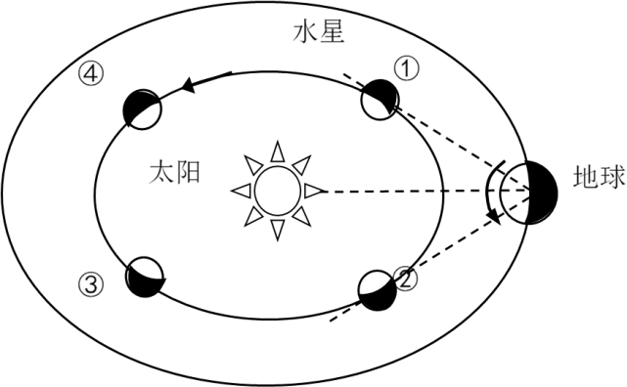

24．图中水星东大距时，水星所处的轨道位置是

A．① B．② C．③ D．④

25．图中水星东大距时水星的观测时间、观测方位分别是

A．日出前　东南 B．日出后 　西北 C．日落前　东南 D．日落后　西北

1. 阅读下列材料，回答问题。

材料1  我国是大豆的故乡，世界上其他国家种植的大豆，大都直接或间接从中国传入：约2500年前传入朝鲜，2000年前传入日本，300年前在亚洲普及，1739年传入法国，继而在欧洲种植，美国1804年开始种植，20世纪，大豆种植扩展到非洲。东北的松嫩平原和三江平原是我国大豆的主要生产区。近年来，由于进口大豆的冲击，豆价大幅下跌。

材料2  下表是东北大豆与美国大豆比较表(注：运输费用以到达大连为例)。

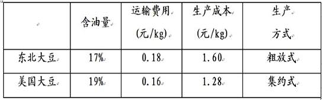

材料3：读下面两图

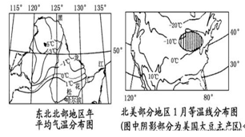

（1）描述我国东北地区河流的水文特征。

（2）从自然条件分析美国大豆主产区与东北大豆主产区共同的区位优势。

（3）简析造成东北大豆与美国大豆生产成本差异的主要原因。

1. 年降水量仅200mm左右但蒸发量达1600mm的银川平原，因黄河贯穿，湖泊众多，加之贺兰山的“守护”，盛产稻米、枸杞等名特优产品，有着“塞上江南”的美誉。下左图为银川平原及周边区域图，下右图为该区域地貌景观示意图。

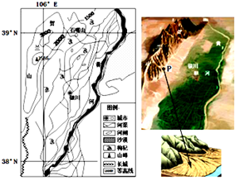

（1）指出上右图中P处的地貌类型，并说明其形成过程。

（2）贺兰山被称为银川平原的“守护神”，分析其原因。

（3）简述贺兰山种植水稻的优势条件。

1. 杭州市是浙江省第一大城市，近年来着力加快经济结构调整，推进产业转型升级，经济发展迅速。

材料一　2013年杭州市六大产业增加值占比一览表。

|  |  |  |  |
| --- | --- | --- | --- |
| 产业分组 | 产值(亿元) | 增长(%) | 占GDP比重(%) |
| 文化创意 | 1 359.51 | 18.0 | 16.3 |
| 旅游休闲 | 538.10 | 11.3 | 6.5 |
| 金融服务 | 879.33 | 10.0 | 10.5 |
| 电子商务 | 393.80 | 55.7 | 4.7 |
| 信息软件 | 678.72 | 23.5 | 8.1 |
| 先进装备制造 | 969.93 | 8.8 | 11.6 |

材料二　杭州有“中国电子商务之都”之称，依托阿里巴巴、网盛科技等知名电子商务企业为平台，网站数量、B2B、B2C、C2C、第三方支付均居全国第一。

材料三　下图所示的杭州经济技术开发区沿江临海，位置优越，是全国唯一集工业开发区、出口加工区、大学城、沿江居住生态区于一体的国家级开发区。

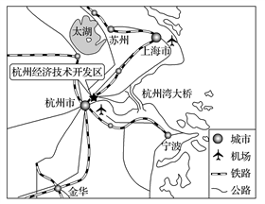

(1)指出2013年杭州市产值最大的产业及按工业形成的主导区位因素划分该类产业的类型。

(2)分析杭州电子商务产业发展特点及其原因。

(3)从社会经济因素方面分析杭州经济技术开发区发展的优势。

阅读材料，回答问题。

1. 2017年8月31日，中俄两国提出“开展北极航道合作，共同打造‘冰上丝绸之路”’。“冰上丝绸之路”是指穿越北冰洋、连接北太平洋和北大西洋的北极航道。目前，作为商业运行的是经过俄罗斯北边北冰洋水域的东北航道。它东起白令海峡，西到巴伦支海，是连接东北亚与北部欧洲最短的海上航线。

一直以来，西伯利亚地区南北走向的交通，主要通过鄂毕河、叶尼塞河、勒拿河这三条河流水运，但其利用率一直较低．俄罗斯北极地区油气和矿产资源十分丰富，为了提振经济，俄罗斯提出了“北极开发和远东地区开发战略”，而交通依旧是重要制约因素，东北航道的开发利用便成为北极和远东开发的关键。然而，在仍然恶劣的气候条件下，东北航道要实现全年通航，面临着一系列困难。下图为东北航道及俄罗斯北极地区示意图及东北航道海域每十年海冰范围月平均变化．

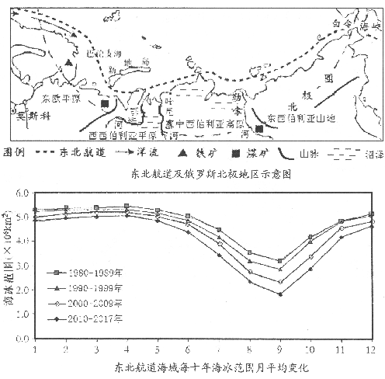

(1)分析俄罗斯西伯利亚地区河流水运利用率低的自然原因。

(2)俄罗斯为什么邀请中国共建“冰上丝绸之路”？

(3)根据材料，指出东北航道的最佳航运月份。并分析原因。

(4)有人说，白令海峡会成为未来的“北方马六甲海蛱”。请你谈谈理由。

【答案】

1．B

2．D

3．C

【解析】

1．丹霞梧桐是多年生小乔木，秋季叶子变黄，不是四季常青的；丹霞梧桐在该地主要分布崖壁上，说明其根系发达、喜阳耐旱；处南岭山脉中段，说明其不适应盐碱地。选B正确。

2．丹霞梧桐秋季叶子变黄，该地地处亚热带，而其它树木是常绿的，所以考察应在秋季枝叶茂盛时进行容易发现该树。选D正确。

3．丹霞山地处南岭山脉中段南麓，是我国重要的南北植被的天然分界线之一；而丹霞梧桐是落叶林植被，说明这里是暖温带植被南界。选C正确。

【答案】

4．B

5．C

【解析】

4．北斗卫星导航系统简称北斗系统，英文名称为BeiDou Navigation Satellite System，缩写为BDS。

5．在全球卫星导航系统国际委员会（ICG）和国际电联（ITU）框架下，我国的北斗卫星导航系统与世界各卫星导航系统实现兼容与互操作，具有服务全球等基本功能，故选C项。

【答案】

6. C

【解析】读图可知，该流域一年内地表蒸散具有随季节变化而变化的规律。影响草地土壤蒸散的与植物的蒸腾和光照多少有关，草地植株较矮，土壤更容易受到太阳的照射，因此草地土壤蒸散与关系较大。读图可知，该流域8月份降水多，阴雨天气多，气温相对较低，光照时间短，从而导致草地土壤在8月份蒸散相对较低。故答案选C项。

【答案】

7. B

【解析】本题主要考查城市规划，城市交通布局对城市空间发展的影响。地铁连接的是中心城区与卫星城，不可能每个站点都形成卫星城，A错；地铁交通便利，城市空间将沿地铁向卫星城方向发展，B对；三条地铁线交汇点在中心城区 ，这里的交通通达度最高，不会出现空心化，C错；城市地铁是客运线，沿线不会有大量工业区，D错。故答案选B项。

【答案】

8. B

【解析】

试题分析：南极洲自然带为寒带冰原带A错误；南半球的极地东风带实际风向为东南风，C错误；南极地区多烈风，狂风卷起地面的冰雪，受到地面建筑物阻挡容易堆积在建筑物前面，拥堵建筑物，泰山站主体高脚式灯笼建筑利于通风，可防止暴风雪的堆堵故B正确。

考点：考查南极特殊的自然地理特征。

【答案】

9．D

10．C

11．C

【解析】

本题主要考查读图能力和黄土高原的水土流失，通过图中信息能够确定区域的位置，从而判断区域的地理特征。

9．从图中的经纬度位置和主要地理信息可以判断该地位于秦岭以北，属于温带季风气候，主要自然带是温带落叶阔叶林带，选择C。

10．该地区为温带季风气候，降水季节变化大，径流季节变化大，A错；降水年际变化大，径流年际变化大，B错；从图中看地势陡峭，流经黄土地区，水土流失大，河水含沙量大，C错；属于暖温带地区，结冰期较短，D对。

11．该地区水土流失严重，河道泥沙淤积，原有桥孔变小，满足不了河流水的通过，所以在桥上再建一桥，选择C。

【答案】

12． A

13． B

【解析】

本题组考查学生图文材料信息的获取能力，知识的灵活应用能力，涉及到的知识点是冬水田蓄水的作用以及太阳方位的判断，需要结合材料关键信息和基础知识分析答题。

12．由材料可知，冬水田是在灌溉条件差的地区，蓄秋雨于田，主要目的是为了预防开春农作物播种生长期出现的干旱，因为我国的季风气候，降水不稳定，结合选项，A正确，其余选项不是主要目的。

13．由材料可知，此图为逆光拍摄的夕阳图，一月太阳偏西落下，由于逆光拍摄，拍摄者位于东方，而梯田位于太阳和拍摄者之间，根据图中梯田的走向可以看出主要朝南，B正确，其余选项错误。

【答案】

14．B

15．D

【解析】

14．由图示可以看出：乐山的雾日在11月-次年1月出现天数多，即冬季多雾；而峨眉山的雾日全年都多，各月差异不大；峨眉山的年均雾日数比乐山要多。选B正确。

15．乐山地处长江沿岸，夏季，乐山市海拔低气温高，近地面水汽不易饱和凝结成雾，而冬季，气温低，水汽易饱和而多雾，并不是水汽充足的原因；峨眉山海拔高，全年气温较低，水汽易饱和而多雾，不是降水多的原因。选D正确。

考点：主要考查雾的成因。

【答案】

16．B

17．C

18．D

【解析】

16．气候决定植被，“法国梧桐”生长在伦敦，属于温带海洋性气候，全年气候湿润。在南京长势良好，应是气候条件适宜生长。主要因素是降水充足，B对。土壤肥沃、政策支持、风力较小不是主要原因，A、C、D错。

17．作为行道树，主要是为了美化环境，南京“法国梧桐”在园林管理中应重点做好修剪，C对。南京位于亚热带地区，防冻不是大问题，A错。浇水、清扫有必要，不是最主要的，B、D错。

18．推测南京“法国梧桐”被大量砍伐最可能是因为市政建设，D对。树木没有引发疾病，A错。获取木材应在林区采伐，市内数量少，B错。树龄并不长，C错。

点睛：“法国梧桐”生长在伦敦，属于温带海洋性气候，全年气候湿润。在南京长势良好，应是气候条件适宜生长，气候两个要素是气温和降水。作为行道树，主要是为了美化环境，南京“法国梧桐”在园林管理中应重点做好修剪。

【答案】

19．D

20．D

【解析】

19．①~②气团中所含水汽没有达到饱和，但水汽含量并不少；②~③水汽达到饱和，但受水汽含量的影响，不一定产生降水；③~④属于干绝热变化，应位于山地的背风坡；而从图中变化曲线相比，④~③比①~②气温垂直递减率小。故选D。

20．天山南坡、太行山东坡和大兴安岭东坡都是属于干燥空气的背风坡，且山体的相对高度大，所以气流在下沉时，增温幅度大，所以焚风效应明显，而武夷山西北坡是湿润空气的背风坡，且山体的高度小，所以气流下沉时，增温幅度小，焚风效应不明显。故选D。

【答案】

21． A

22． B

23． B

【解析】

21．本题以珠江口庙湾岛上风化坑的相关材料为载体，考查岩石的分类，旨在考查考生获取和解读地理信息、调动和运用地理知识的能力。根据材料可知，庙湾岛上的风化坑岩石是花岗岩，花岗岩属于侵入型岩浆岩，而侵入型岩浆岩是由岩浆侵入地表冷凝形成的。依据图2判断，①为侵入型岩浆岩，②为喷出型岩浆岩，③为沉积岩，④为变质岩。故答案选A。

22．本题以珠江江口庙湾岛上风化坑的相关材料为载体，考查外力作用的表现形式，旨在考查考生获取和解读地理信息、调动和运用地理知识的能力。根据风化坑的概念可知，其是在风化作用下形成的，再根据材料中提到的化学元素及矿物类型的转化可以判断，该风化坑的形成主要是化学风化作用的结果。故答案选B项。

23．本题以珠江口庙湾岛上风化坑的文字材料及剖面图为载体，考查地貌形成的条件，旨在考查考生获取和解读地理信息、论证和探讨地理问题的能力。在风化坑的剖面图中，可发现坑口是有水渍线的，且风化坑概念明确指出是积水风化作用的结果，因此在风化坑的形成过程中必须有积水，而平坦或坡度较小的岩石面易于坑内保存积水。故答案选B项。

【答案】

24．B

25．D

【解析】

本题组以2019年6月24日水星东大距时太阳系部分天体某时刻相对位置示意图为背景，考查了宇宙中的地球、日出、日落方位的判断、影子问题等相关知识，注重培养考生的综合思维和区域认知素养。

24．根据材料可知，水星大距是指在地球上看，水星和太阳之间的角距离达到最大，当水星在太阳东边时为东大距。根据图中地球自转方向可知，水星处在轨道②位置时，水星在太阳的东边，且此时在地球上看，水星和太阳之间的角距离达到最大。故B项正确。

25．根据材料“水星总是湮没在太阳的光辉里，只有在水星大距时，出现短暂的观测机会”可知，观测水星的时间只能在日落后或日出前。结合上题分析可知，水星东大距时，水星处在轨道②的位置，所以观测水星的时间只能选择在日落以后。根据图中地球自转方向，结合太阳东升西落生活常识可以推断，轨道②位置位于地球上观测者的西北方向。故D项正确。

1. 【答案】(1)径流量：较大。 径流量变化：年际变化不均匀，变化幅度大。

汛期：主要在夏季，春季也会有一个较小的汛期。 含沙量：较小。

结冰期：结冰期较长，大约是12月份至次年的2月份。

(2)地势平坦；土壤肥沃；夏季雨热同期；水源较丰富。

(3)我国东北地区科技水平较低；经营粗放，劳动生产率低(或机械化水平低、单产低)；热量相对不足。

27. 【答案】（1）冲积扇（洪积扇）；山区河流出山口处，流速减缓，其携带的的大量碎石和泥沙在山前堆积。

1. 阻挡西北方寒冷气流；阻挡沙漠入侵；东坡为东南季风的迎风坡，增加降水补给。
2. 贺兰山有冰雪融水补给，黄河流经有丰富的灌溉水源，种植历史悠久，有充足的经验，地形平坦开阔，适合种植水稻

28【答案】（1）文化创意；技术指向型。

（2）发展特点：产值低，增长快。

原因分析：①起步较晚；②网络购物迅速兴起；③交通基础设施建设日趋完善；④电子商务产业基础好，形成产业集聚效应；⑤政府政策大力支持。

（3）①位于浙江省省会,是浙江省第一大城市,是区域中心城市；②纵多铁路、公路交汇，又是主要的航空港，杭州湾入海口，水陆空交通便利；③大学、科研机构纵多，科技人才集中；④经济发展迅速，较多的工作机会；⑤临江、临海，优美的居住环境。

29【答案】（1）河流纬度高，冰期长；春季凌汛、夏季冰雪融水易造成洪水，形成大面积沼泽；东西伯利亚山区地势崎岖，通航条件十分有限。

（2）中国可提供开发所需的资金和技术且是未来潜在的最大使用国（市场）；东北航道关系着俄罗斯的能源开发，也关乎中国能源多元化战略；东北航道是俄罗斯北极和远东地区开发的关键；“冰上丝绸之路”将欧洲和亚洲经济圈连在了一起，对中国、俄罗斯均有重大经济意义。

（3）9月。北半球海洋因海水热容量大，增温慢，最热出现在8月份；海冰融化需要一个过程，到9月海冰融化量最大，海冰范围最小，最适合航行。

（4）白令海峡是连接太平洋和北冰洋的唯一海上通道；北极海冰持续消融，通航条件将不断优化；基础设施的完善，区域经济的发展，白令海峡的货运量不断增长，具有成为“北方马六甲海峡”的潜质。